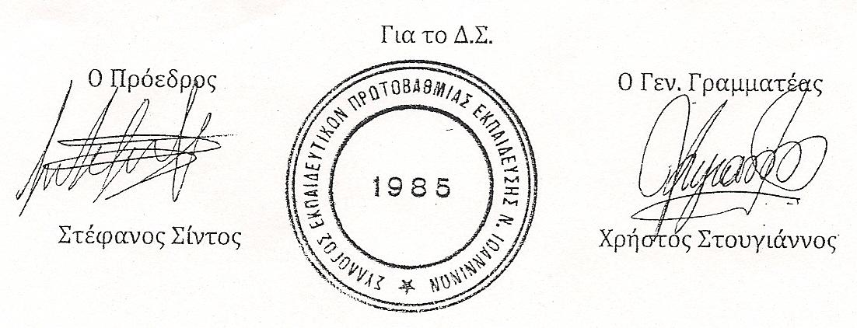  ΣΥΛΛΟΓΟΣ ΕΚΠΑΙΔΕΥΤΙΚΩΝ ΠΡΩΤΟΒΑΘΜΙΑΣ ΕΚΠΑΙΔΕΥΣΗΣ  ΝΟΜΟΥ ΙΩΑΝΝΙΝΩΝ | Ιωάννινα, 8-11 - 2015  Αρ. Πρωτ.: 31
Ταχ. Δ/νση: Αράπη 1A - 45332 ΙΩΑΝΝΙΝΑ  Τηλ. - FAX: 26510 78747  email: sepenioa@gmail.com  Ιστοσελίδα: www.syldnioa.gr | ΠΡΟΣ  Εργαζόμενους «Ανακύκλωσης»  Μέλη Συλλόγου  ΜΜΕ

ΨΗΦΙΣΜΑ ΣΥΜΠΑΡΑΣΤΑΣΗΣ ΓΙΑ ΤΟΥΣ ΕΡΓΑΖΟΜΕΝΟΥΣ ΤΗΣ «ΑΝΑΚΥΚΛΩΣΗΣ»

Ο Σύλλογος Εκπαιδευτικών Πρωτοβάθμιας Εκπαίδευσης Νομού Ιωαννίνων εκφράζει τη συμπαράσταση και την αλληλεγγύη του στους εργάτες της «Ανακύκλωσης» που συνεχίζουν τον απεργιακό τους αγώνα ενάντια στην απόφαση της εργοδοσίας για 17 απολύσεις.
Οι απολύσεις είναι πέρα για πέρα απαράδεκτες, αν αναλογιστεί κανείς ότι οι εργάτες της «Ανακύκλωσης» καθημερινά εργάζονται σε εξαιρετικά επικίνδυνες συνθήκες, διαλέγοντας τα σκουπίδια με τα χέρια, βάζοντας σε ρίσκο την υγεία τους και τη ζωή τους στον απέραντο σκουπιδότοπο του συγκεκριμένου εργοστασίου. Οι ιδιοκτήτες του, προκειμένου ν’ αυξήσουν τα κέρδη τους απολύουν τους συγκεκριμένους εργάτες για να προσλάβουν στη συνέχεια άλλους φθηνότερους. Είναι η πάγια τακτική όλων των επιχειρηματιών, που μέσα σε συνθήκες κρίσης και με την στήριξη κυβερνήσεων-ΕΕ-δανειστών, επιβάλλουν στα εργοστάσιά τους συνθήκες γαλέρας. Επιχειρούν ταυτόχρονα να περάσουν τη λογική στους εργαζόμενους, ότι η υποταγή είναι μονόδρομος γι αυτούς. Ότι δεν έχουν κανένα άλλο δρόμο από το να διαλέξουν: ή την ανεργία ή τη μείωση μισθών.
Το Δ.Σ. του Συλλόγου Εκπαιδευτικών Πρωτοβάθμιας Εκπαίδευσης Νομού Ιωαννίνων καλεί τους εργαζόμενους της «Ανακύκλωσης» να μη χάσουν το κουράγιο τους και να συνεχίζουν με αποφασιστικότητα τον αγώνα τους. Να μην κάνουν βήμα πίσω από τα δικαιώματά τους: για μόνιμη και σταθερή δουλειά, για να παρθούν πίσω όλες οι απολύσεις, για καμία μείωση μισθών, για μισθούς με βάση τις ανάγκες, για μέτρα προστασίας της υγείας και ασφάλειας στο χώρο δουλειάς. Άλλωστε τα περισσότερα από αυτά τα αιτήματα είναι κοινά με μας τους εκπαιδευτικούς.

Το ΔΣ

